Этот цикл – собрание конкретных рекомендаций по выработке у ребенка быстрого и разборчивого письма, практических «рецептов» коррекции почерка. Для повышения наглядности материала текст снабжен иллюстрациями. В приложении Вы найдете пособия, которые помогут Вам на занятиях с ребенком.
Желаю Вам и вашему малышу радости совместного труда и успехов в освоении письма!

ЧТО, ГДЕ, КОГДА И ДРУГИЕ ВОПРОСЫ

Дома или в школе нужно начинать обучение письму? До сих пор по этому вопросу нет единого мнения. С одной стороны, учитель владеет методикой обучения, может показать правильное начертание букв. С другой – при обучении письму нужно учитывать возможности ребенка, корректировать темп занятий в зависимости от особенностей развития и характера ученика. Так, недостаточно подготовленная к письму рука предполагает более длительное освоение начальных этапов письма, неусидчивый и импульсивный характер – введение дополнительных переменок, проблемы с внимательностью – увеличение количества заданий на отработку элементов букв, и т.д. – что невозможно при большом количестве детей в классе. Поэтому, на взгляд автора, начинать обучение нужно все-таки в домашних условиях.
Есть и еще одна причина дошкольного обучения письму. Сейчас главная тема разговоров у школьников, даже у совсем маленьких – это компьютерные игры и Интернет-общение. Характер детей начинает трансформироваться под влиянием навязанного темпа игр, возможности «отката» при ошибке, возможности достижения успеха без затрат труда. Процесс письма – трудоемкий, неспешный, материальный, где нельзя «откатить» и видны все ошибки и ляпы – не просто утомляет такого ребенка, а вызывает раздражение и даже ненависть.

Когда начинать освоение процесса письма? Собственно, подготовка к письму начинается с того момента, как малыш впервые берет в руки карандаш. Работу же в прописи желательно начинать в пять с половиной – шесть лет, т.е. примерно за год до поступления в школу.
Более раннее обучение (даже если ребенок опережает сверстников в развитии) приносит мало успехов и много огорчений потому, что рука еще не готова к обучению письму. Дело в том, что именно в 5 - 6 лет происходит активное развитие тонкой моторики рук, появляется четкость и точность движений. Развитию мелкой моторики обычно сопутствует и умение логически рассуждать, развитие памяти и связной речи. До пяти лет можно выполнять такие упражнения, как обводка по контуру, штриховка, освоение правильной осанки и захвата ручки, письмо печатными буквами.

Кто проводит занятия? Научить ребенка писать может мама или бабушка. Если родители загружены работой, или когда занятия приводят к конфликтам с ребенком – тогда имеет смысл обратиться к репетитору. Но и в этом случае сохраняется важность домашней отработки полученных навыков.

И другое. Освоение письма – это не только фундамент успешного обучения.
Занятия письмом - это замечательный «тренажер» воспитания силы воли. Это мощная тренировка внимательности, старательности, организованности, которых так не хватает школьникам. При освоении письма ребенок иногда впервые сталкивается с необходимостью труда, т.е. выполнения сложной и не очень увлекательной работы (тут и монотонность занятия, и усталость руки, и необходимость оторваться от игры и выполнить домашнее задание). То есть занятия письмом помогают ребенку воспитать в себе качества, которые необходимы состоявшемуся в жизни человеку.

ПРИНАДЛЕЖНОСТИ ДЛЯ ПИСЬМА

Тетрадь. Нынешние первоклашки, закончив пропись, начинают упражняться в тетради с дополнительной верхней и редкими косыми линейками (илл. 01).

илл. 01
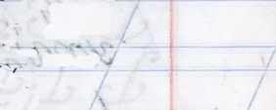
Такую тетрадь хорошо использовать ученику второго-третьего классов, когда навык письма уже в некоторой степени сформирован, и редкие косые линии служат напоминанием о правильном наклоне – но не первоклашке. Начинать же обучение удобно в тетради с частой косой и с дополнительными горизонтальными линейками (илл. 02). Ячейки между косыми линейками служат дополнительной опорой для элементов букв, задают ритм, формируют навык правильного наклона письма. Дополнительные верхняя и нижняя линейки помогают контролировать размер букв и их выносных элементов.

илл. 02
Еще удобнее работать в тетради с дополнительной средней линейкой (илл. 03). Сейчас тетради для начинающих «каллиграфов» почему-то исчезли из магазинов. В конце статьи помещен образец листа в косую линейку для работы на первых этапах освоения письма (приложение №1) – его можно распечатать на принтере.
илл. 03
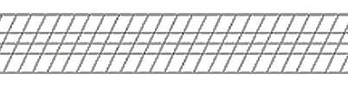

Ручка. Шариковая или перьевая? А может быть, лучше гелевая или карандаш? – вот вопрос, который репетитору приходится часто слышать от родителей ученика.
В современной школе все первоклашки пишут шариковыми ручками. Эти ручки работают практически в любом положении, лишь бы стержень касался бумаги, поэтому учителю нет необходимости ставить руку ученикам. Шариковые ручки обеспечивают ровное письмо без утолщений и клякс (образцы почерка на илл. 04, 05), но провоцируют ребенка на излишний нажим. Особое внимание нужно обратить на качество стержня. Неровная подача пасты, линия с белыми прожилками, необходимость слишком сильного нажима на стержень – с такой ручкой ребенку гораздо сложнее научиться красивому письму. При письме ребенок возит рукой по листу, и часто нижняя часть страницы покрывается незаметной глазу жировой пленкой, по которой ручка пишет особенно плохо. В этом случае можно использовать стержни со специальной пастой (т.н. масляные стержни).
илл. 04
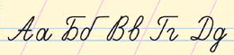

илл. 05
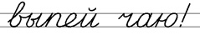
Когда-то первоклашки в обязательном порядке проходили этап письма перьевой ручкой. Прошел этот этап и автор. Синие пальцы, неизбежные кляксы в тетрадках, вечно подтекающие дешевые ручки – и неизменно теряющиеся дорогие... Но, несмотря на «приятные» воспоминания, автор отдает предпочтение использованию на первом этапе обучения именно перьевой ручки.
Перьевые ручки (образцы почерка на илл. 06, 07, 08) бывают двух видов. Ручка с мягким, уплощенным на конце пером, легко отзывающимся на нажим, используется для каллиграфического письма. Такое перо очень хорошо «ставит» руку, т.к. при неправильном положении кисти оно просто не пишет и рвет бумагу, но стоит дорого и требует бережного обращения. Поэтому для обучения письму подойдет стандартная ручка для безнажимного письма с жестким, с шариком на конце, пером. Писать такой ручкой желательно на достаточно плотной бумаге. Если толщина бумаги недостаточна, то чернила проступят на обратной стороне листа. Современные ручки заправляются при помощи картриджа, но маленькому ребенку вряд ли удастся избежать синевы на пальцах пальцев и клякс на столе. Так что придется подумать о сохранности мебели.

илл. 06
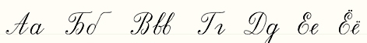
илл. 07
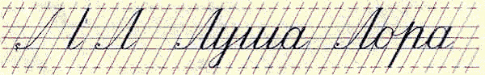

илл. 08
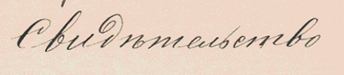

Гелевые и капиллярные ручки пишут легко по бумаге любого качества. Увы! – слишком легкое скольжение стержня по бумаге стимулирует выработку небрежного почерка. Поэтому использовать для обучения письму их не стоит.
Карандаш удобно использовать при подготовке к обучению (рисование в тетради фигурок, первых палочек и крючочков). Он имеет хорошее сцепление с бумагой, приучает следить за нажимом (нажмешь слишком слабо – получится бледная линия, слишком сильно – сломаешь стержень). Основная проблема – необходимость постоянно подтачивать стержень, что требует постоянного присутствия взрослого рядом с учеником.

Вообще же, у специалистов по обучению письму одного мнения по поводу оптимального выбора ручки сегодня нет. Кто-то предпочитает ставить почерк шариковой ручкой, кто-то – исключительно перьевой. Наверное, наилучшее решение – это подбирать ручку индивидуально, в зависимости от темперамента ребенка и степени развития его мелкой моторики.

Для правильного формирования навыка письма важны форма и длина ручки. Наиболее удобна для ребенка ручка длиной около 15 см. Очень короткие или очень длинные ручки, даже самые модные и стильные, покупать не стоит. Диаметр ручки должен быть таким, чтобы ребенку было удобно обхватить ее пальцами. Не годятся для ребенка ручки экзотической формы, со скользким корпусом, а так же диаметром более 9 мм. Неправильно подобранная ручка требует от ребенка дополнительных усилий, излишнего напряжения мышц кисти и затрудняют процесс письма.

ПЕРВЫЙ ЭТАП ОБУЧЕНИЯ: УЧИМСЯ ДЕРЖАТЬ РУЧКУ

Прежде чем приступать к письму, ребенка нужно научить правильно держать ручку или карандаш.
В идеале, обучение правильному захвату пишущего предмета следует начинать, когда малыш впервые берет карандаш или фломастер для рисования. К этапу овладения техникой письма навык должен быть доведен до автоматизма – ведь когда ребенок начнет выводить первые буквы, думать о правильном положении ручки он не сможет.
Основные положения правильного захвата ручки и положения руки при письме следующие.
1. Ручка кладется на низ фаланги среднего пальца и фиксируется указательным и большим пальцами.
2. Ручку нужно держать без напряжения, все три пальца должны быть слегка закруглены (илл. 09). Частая ошибка – слишком сильный, почти судорожный захват ручки и прогиб первого сустава указательного пальца (илл. 10). При таком захвате ребенок быстро устает, письмо теряет плавность, темп работы снижается.

илл. 09  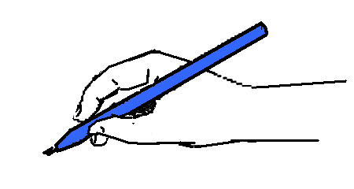 | илл. 10  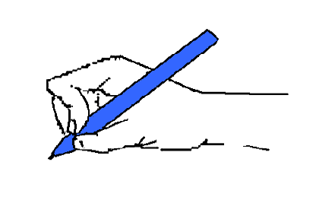

3. Расстояние от конца стержня до указательного пальца - примерно 2 см. Если захват ручки слишком низкий или высокий, то кисть руки будет напряжена, и почерк станет неровным (илл. 11).

илл. 11
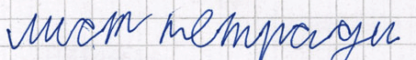

4. Рука при письме опирается на правое ребро кисти, и в меньшей степени – на правую сторону запястья и верхний сустав загнутого внутрь мизинца. Такая опора позволяет кисти быть более «маневренной», что делает почерк легким и быстрым. Распространенная ошибка – опора на тыльную сторону запястья. Это – гарантия разного наклона букв у ребенка, угловатого почерка у взрослого (илл. 12), и во всех случаях – потери темпа письма.

илл. 12
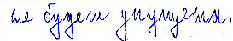
5. По мере письма, мягко скользя ребром ладони по бумаге, передвигать кисть руки вправо. Распространенная ошибка – когда ребенок ленится передвигать руку, пытается «на одном дыхании» дописать длинное слово. В этом случае конец слова обычно «сваливается» с линейки (илл. 13).

илл. 13
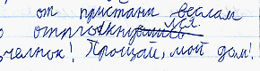
Если письму учит бабушка, она обязательно вспомнит старое правило: «обратный конец ручки должен смотреть в правое плечо». Это правило актуально только для перьевых ручек с уплощенным на конце пером – при другом положении они брызгают и цепляют бумагу. При письме шариковыми ручкой ее конец будет направлен выше и гораздо правее плеча.
Сейчас популярны различные насадки для правильного захвата ручки. Их хорошо использовать, когда малыш только начинает рисовать. Пяти-шестилетний ребенок уже не нуждается в таком тренажере; впрочем, забавное приспособление смотрится привлекательно, ручка становится похожа на игрушку, и это можно использовать для повышения мотивации к письму. На первых порах можно использовать ручку со специальной резиновой наладкой с отверстиями (илл. 14).

илл. 14
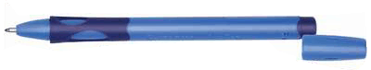

ВТОРОЙ ЭТАП ОБУЧЕНИЯ: воспитЫВАЕМ ПРАВИЛЬНУЮ ОСАНКУ

Спина горбом, нос водит по листу, а локти болтаются в воздухе… Увы, приучить ребенка сохранять правильную позу при письме почти так же сложно, как и научить его писать. В идеале, приступать к выработке осанки нужно, когда ребенок только садится за стол рисовать. Но идеал в практической жизни достигается редко, так что к пяти-шести годам у ребенка обычно сформировывается поза, которую приходится исправлять при занятиях письмом.

Основные правила хорошей посадки следующие.
1. Ребенок глубоко сидит на стуле. В бедрах и в коленях ноги согнуты под прямым углом. Если стул слишком высок для ребенка, под стопы нужно положить подставку. Ноги опираются всей стопой на подставку или на пол.
2. Плечи опущены и находятся на одной высоте. Не забудьте, что стол, за которым сидит ребенок, должен соответствовать его росту.
3. Если спина прислонена к спинке стула, то локти пишущего ребенка должны немного выступать за край стола и находиться на расстоянии около 10 см от туловища. Это идеальная поза, но выдерживать ее способны немногие.
Другой вариант – когда корпус ребенка немного наклонен вперед (спина при этом прямая). В этом случае локти обеих рук лежат на самом краю стола.
4. Между туловищем и краем парты должно оставаться свободное пространство шириной в ладонь, чтобы тем самым обеспечить возможность дыхания.

В процессе занятия руки-ноги-спина ребенка быстро принимают привычное неправильное положение. Обычно ребенок настолько поглощен своим трудом, что не может воспринять замечания взрослого. Поглаживания и постукивания непослушных плеч, спины, локтей – более эффективный вариант исправления осанки.
Хороший способ – прерывать занятие, чтобы ребенок прочитал стишок:
Сели прямо, ноги вместе,
Правильно кладем тетрадь.
Правая рука на месте,
Левая рука на месте,
Можно начинать писать.
Проговаривая позиции хорошей осанки, ученик сам контролирует положение своего тела, и это гораздо эффективнее, чем напоминания взрослых.

Сейчас мало кто обладает хорошей осанкой. Но еще век, и даже полвека назад – осанка говорила о принадлежности человека к определенному слою, о качестве воспитания, которое он получил в детстве (илл. 15 а... g). Даже примостившись за краешком стола, даже и в преклонном возрасте – приученные в детстве держать спину прямой умели сохранить правильную осанку.

На иллюстрациях внизу, по порядку слева направо и сверху вниз:
Александр Куприн; Максим Горький; Лев Толстой (с портрета Н.Н. Ге); Дик Френсис; Лев Толстой (с эскиза И.Е. Репина); Сергей Лукьяненко; фрагмент картины Д. Герхарта «Девушка, пишущая письмо».

илл. 15 (а, в, с, d, е, f, g)

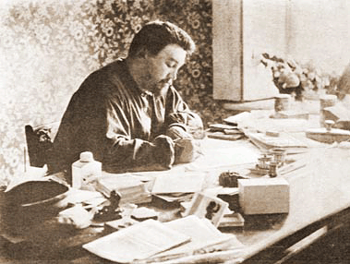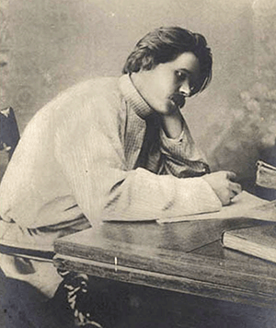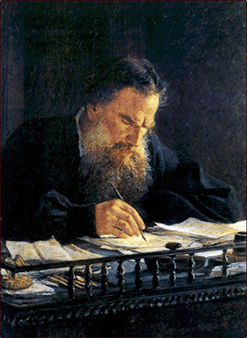

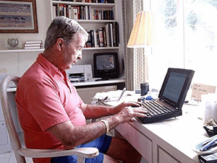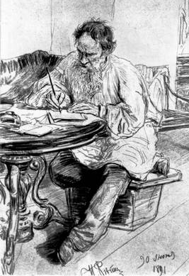
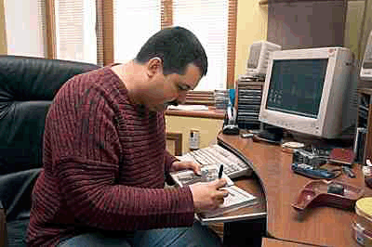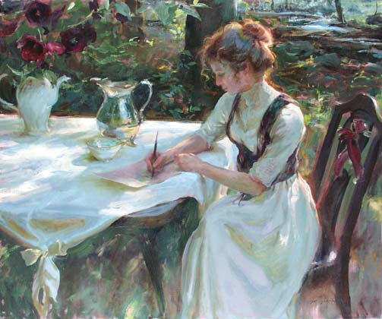

положение тетради

Для выработки красивого и правильного письма очень важно, как ребенок кладет тетрадь.
Тетрадь должна лежать под наклоном так, чтобы ее нижний край образовывал с краем стола угол в 30—40°. Подсказка: при правильном угле наклона тетради косые линии прописи будут перпендикулярны краю стола. Если ребенок не может запомнить положение тетради – на столе можно прочертить линию наклона ее нижнего края.
Придерживать тетрадь нужно левой рукой.

илл. 16

Третий этап обучения: подготовка к письму.
МЕЛКАЯ МОТОРИКА.

Письмо – это базовый навык, на котором строится все школьное обучение. Некрасивый почерк – это неприятность, а неразборчивый – настоящая катастрофа.
Постоянные замечания учителей! Гуляющая по партам тетрадка с шедеврами юного каллиграфа! До старших классов хороший и талантливый ученик с неразборчивым почерком может «не вылезать» из троек.
Как определить готовность ребенка к освоению графики письма? Во-первых, ребенок должен уметь складывать слоги и рисовать печатные буквы. Во-вторых, у него должна быть достаточно развита тонкая моторика рук.
Лет сорок назад проблем с развитием мелкой моторики не возникало. Закручивая винтики конструктора, одеваясь на прогулку (ботиночки на шнурках, а куртки на пуговках), перебирая крупу вместе с мамой или выбирая из коробочки нужные гвоздики для папы, малыши все время тренировали свои пальчики и … головку.
Сейчас образ жизни изменился. Детская одежда на липучках и молниях; любимые некогда рисование, рукоделие и сборку конструктора все больше заменяет «плоская действительность» компьютерных игр. Особенно страдают дети крупных городов, где не нужно помогать по дому, исчезли традиции общих дворовых игр.
Если ребенок к пяти годам способен зашнуровать ботинки, а к шести – завязать шнурок на бантик или пришить пуговицу, то с моторикой у него все в порядке, и его рука скорее всего не требует подготовительного этапа обучения. Когда к шести годам ребенок не может аккуратно заштриховать нарисованную фигуру или вырезать по контуру несложный силуэт – проблемы с письмом ему обеспечены. Если до школы еще есть время – направленные на развитие тонкой моторики рук игры, упражнения, специальный массаж помогут ребенку избежать стресса при знакомстве с прописью.
Хорошо подготавливает руку к дальнейшему обучению работа с листом – обводка простым карандашом или ручкой рисунков по контуру (образец в приложении №2) и штриховка внутри контура. В любом книжном магазине имеется большой ассортимент альбомов для обводки и штриховки.
Если до школы осталось немного, то даже ребенку с проблемной моторикой нужно начинать осваивать пространство листа, писать палочки и крючочки (приложение № 3) в прописи и рисовать орнаменты в клетчатой тетради.
Хорошо, если до школы ребенок начнет правильно писать буквы и первые слова. Но даже освоение правильного наклона, начертания, ритма элементов и букв поможет ему уверенно чувствовать себя на уроках чистописания и заложит основы красивого почерка.

Приложение 1.
Лист в частую косую линейку с дополнительными горизонтальными линейками. Лист распечатать на принтере и вырезать по линии рамки.

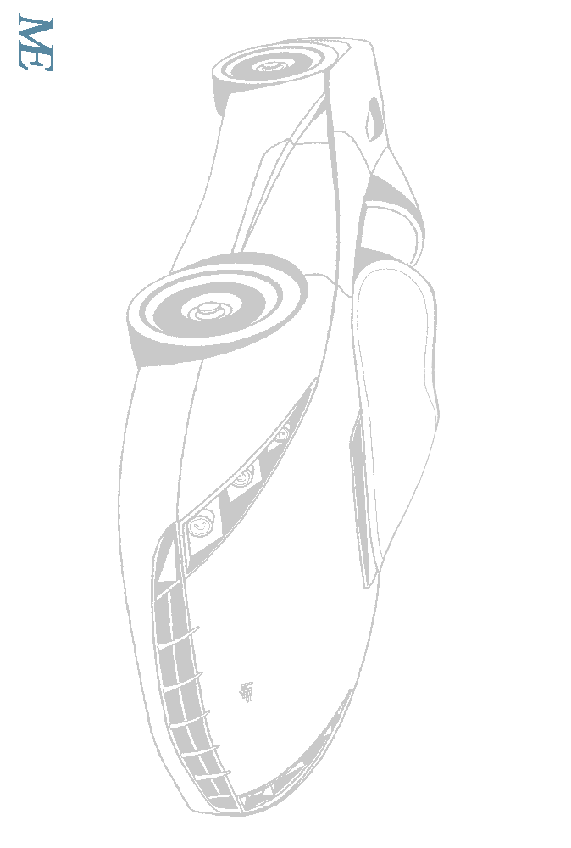
Приложение 2. Обведите линии рисунка шариковой или перьевой ручкой.

Приложение 3. Соблюдая правильный наклон и ритм, продолжите ряд элементов букв.

